SEMANA | 02 | CLASE | 1
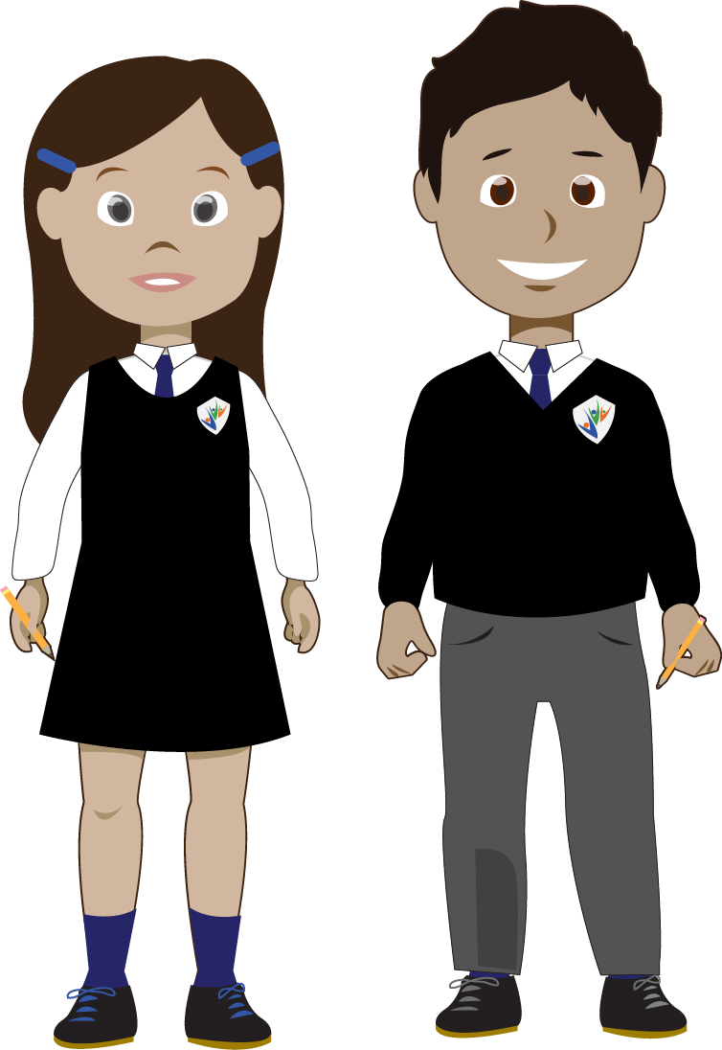
Día a realizar trabajo: 20/03- 27/03
Ingresa a la página: www.colegio-jeanpiaget.cl

UNIDAD: “Conociéndonos”

Objetivo(s) de la Clase:
- Describir características positivas de sí mismo.

Gúia de trabajo Artes Visuales

- Completa el siguiente cuadro: ¿cualidades personales positivas?

- Mis características positivas son:

- Mi mejor amigo(a) diría que lo positivo de mi es:

- ¡Comparte tus respuestas con tus compañeros y profesor(a)!

